🌻 Litera și sunetul â și Â. 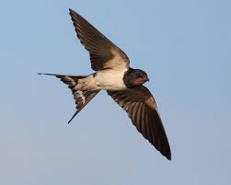

🌻 mâine tânăr cântec vânt
câine vândut stână când
pâine cântar cânt mândrie
rând stâncă râu pândesc

🌻 rândunică – rândunici
întâmplare – întâmplări
sprânceană - sprâncene
cârmă - cârme

🌻 Pe malul apei s-au oprit doi cocostârci.
Ei caută peștișori și melci.
Păcală și Tândală sunt prieteni.
Ieri am mâncat pâine cu unt.
Motanul a răsturnat ulcica cu smântână.



